МОД «Народный контроль в ЖКХ»

Отчет о деятельности
Межрегионального общественного движения
«Народный контроль в сфере жилищнокоммунального хозяйства»

В 2017 году

Красноярск, 2018 год

СОДЕРЖАНИЕ

- Об отчете
- Введение
- Миссия и задачи организации
- Организационная структура
- Команда
- Направления деятельности
  - Жилищное просвещение
i. Признание
  - Защита прав граждан
- Проекты
- Финансовый отчет
- Партнеры
- Контакты

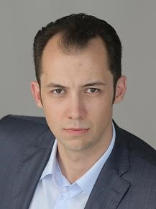
Казаков Роман Владимирович

Председатель
Координационного совета
МОД «Народный контроль в ЖКХ»

ОБ ОТЧЕТЕ

«Развитие некоммерческого сектора невозможно без повышения доверия к организациям, представляющим наш сектор. Залогом такого доверия и гарантией выстраивания долгосрочных продуктивных отношений как с партнерами, так и с благополучателями и волонтерами является полная прозрачность и открытость организации перед внешним миром.
Не имеет значения в какой форме некоммерческая организация получает поддержку. Это могут быть и пожертвования частных лиц, и гранты государственных и частных фондов, и субсидии от органов государственной власти и местного самоуправления. Использование всех этих ресурсов должно быть доступно для мониторинга и оценки широким кругом лиц.
Эффективным механизмом мониторинга и, если хотите, отчета перед обществом, является публичный годовой отчет организации. Уверен, чем больше коллеги будут уделять внимания подобным отчетам, чем информативнее и доступнее они будут, тем выше будет доверие и интерес к третьему сектору. А значит и возможностей делать хорошие и добрые дела будет больше.»

ВВЕДЕНИЕ
В этом отчете мы решили обратить Ваше внимание на ключевые направления деятельности нашего Движения. Конечно, в 2017 году было много всего. Было и продуктивное сотруднического с исполнительными органами государственной власти и местного самоуправления в части разработки норм и правил, регулирующих жилищно-коммунальную сферу. Были и общественные экспертизы постановлений и законопроектов, вносимых парламентариями разных уровней на рассмотрение. Были десятки встреч с гражданами во дворах. Было и бесчисленное количество материалов в СМИ, и даже тематические спецпроекты с участием представителей нашей организации. Обо всем этом можно получить подробную информацию на официальном сайте организации. Здесь же мы расскажем о проектах, которые мы считаем наиболее нужными и важными, в которые вкладываем время и силы. Которые, как мы считаем, могут изменить нашу городскую среду к лучшему.
В 2017 году командой МОД «Народный контроль в ЖКХ» работа велась по трем проектам: «Общественная приемная по вопросам ЖКХ», «Академия домового управления» и «Общественный центр по вопросам ЖКХ».
Проект «Общественный центр по вопросам ЖКХ», запланированный на период с 1 сентября 2017 по 30 июня 2018 года, получил поддержку Фонда президентских грантов, и реализовывался в партнерстве с Администрацией города Красноярска, МКУ «Управление по работе с ТСЖ и развитию местного самоуправления», Государственной универсальной научной библиотекой Красноярского края, КРОО «Гражданская позиция», ООО «Система».
Проекты «Академия домового управления» и «Общественная приемная по вопросам ЖКХ» начали свою историю в июне 2013 года и продолжили свою работу вплоть до 1 сентября 2017 года, когда лучшие практики каждого из этих проектов заняли свое место в структуре флагманского проекта МОД «Народный контроль в ЖКХ» - «Общественный центр по вопросам ЖКХ».

МИССИЯ И ЗАДАЧИ ОРГАНИЗАЦИИ
Межрегиональное общественное движение «Народный контроль в сфере жилищнокоммунального хозяйства» создано в марте 2013 года с целью защиты прав граждан во взаимоотношениях с управляющими и ресурсоснабжающими организациями.
Основными задачами Движения являются:
- защита прав граждан во взаимоотношениях с управляющими и ресурсоснабжающими организациями;
- просвещение граждан в вопросах нормативного регулирования жилищнокоммунального хозяйства;
- содействие формированию и развитию гражданского общества;
- содействие развитию правовой базы всех уровней в сфере регулирования жилищнокоммунального хозяйства;
- формирование в обществе нетерпимости к коррупционному поведению в сфере жилищно-коммунального хозяйства.

ОРГАНИЗАЦИОННАЯ СТРУКТУРА
Высшим руководящим органом движения является общее собрание участников Движения. Координационный совет Движения является постоянно действующим руководящим органом, избирается на 5 лет и подотчетен общему собранию участников Движения. Председатель координационного совета, как и сам Координационный совет, избирается на общем собрании участников Движения и на срок действия полномочий координационного совета.
Ревизор Движения осуществляет ревизию финансово-хозяйственной деятельности, избирается на 5 лет и вправе запросить любую необходимую информацию у должностных лиц Движения.

Схема организационной структуры

Общее собрание
участников
ационный
Координ
со
вет
едатель
Предс
ационного
ордин
Ко
со
вета
Бухгалтер
Ме
недже
р проектов
Юрисконсульт
Юрисконсульт
Юрисконсульт
Лектор
Р
едактор сайта
/
S
MM
-
менеджер
Рев
изор

КОМАНДА

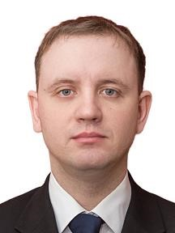
Роман Казаков Дмитрий Иванов
Председатель Руководитель проекта
Координационного совета «Академия домового управления»

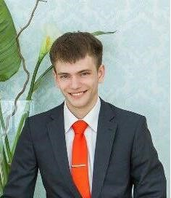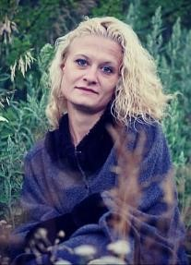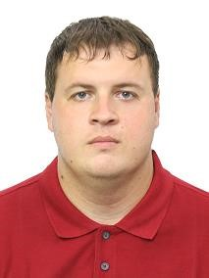

Андрей Пронов Жанна Шеходанова Сергей Дробышев
Юрисконсульт Юрисконсульт Юрисконсульт

НАПРАВЛЕНИЯ ДЕЯТЕЛЬНОСТИ
В реализации своей миссии и задач Движение реализует свои проекты в двух направлениях: «Жилищное просвещение» и «Защита прав граждан». В направлении «Жилищное просвещение» мы охватываем общие вопросы нормативного регулирования отрасли, доводим до широкой аудитории эффективные методики защиты своих прав и способы взаимодействия с управляющими и ресурсоснабжающими организациями. В направлении «Защита прав граждан» мы работаем с каждым обратившимся индивидуально. Разбираем частный случай, консультируем, подбираем наиболее эффективный и приемлемый выход, готовим необходимые документы, осуществляем юридическое сопровождение.

ЖИЛИЩНОЕ ПРОСВЕЩЕНИЕ
В течение 2017 года было проведено 9 просветительских семинаров по следующим темам:
- 22 марта – Новое в ЖКХ за 2016 год и начало 2017 года. А также учимся составлять смету на содержание многоквартирного дома.
- 19 апреля – Контролируем работу управляющей организации. Психологические и юридические уловки нечестных на руку сотрудников ЖКХ. Анализируем информацию за 2016 год раскрытую в отчетах УК.
- 17 мая – Безопасный двор. Детские площадки, дарящие радость, а не травмы. Уход за зелеными насаждениями во дворе.
- 14 июня – Плата за содержание жилого помещения в многоквартирном доме. Экономическое обоснование ее размера. Начисления за ОДН.
- 23 августа – Смена управляющей компании как лучший способ решения проблем в ЖКХ. Проведение общих собраний с наилучшим результатом.
- 20 сентября – Судебные тяжбы в ЖКХ. Защита прав граждан в суде, и противодействие неправомерным искам от управляющих и ресурсоснабжающих организаций.
- 18 октября – Аренда общедомового имущества и другие вопросы его использования.
- 15 ноября – Проверка планов текущего ремонта общедомового имущества, и контроль над выполнением работ.
- 6 декабря – Основные права собственника квартиры или нежилого помещения в многоквартирном доме. Права членов семьи собственника. Права нанимателей жилого помещения.
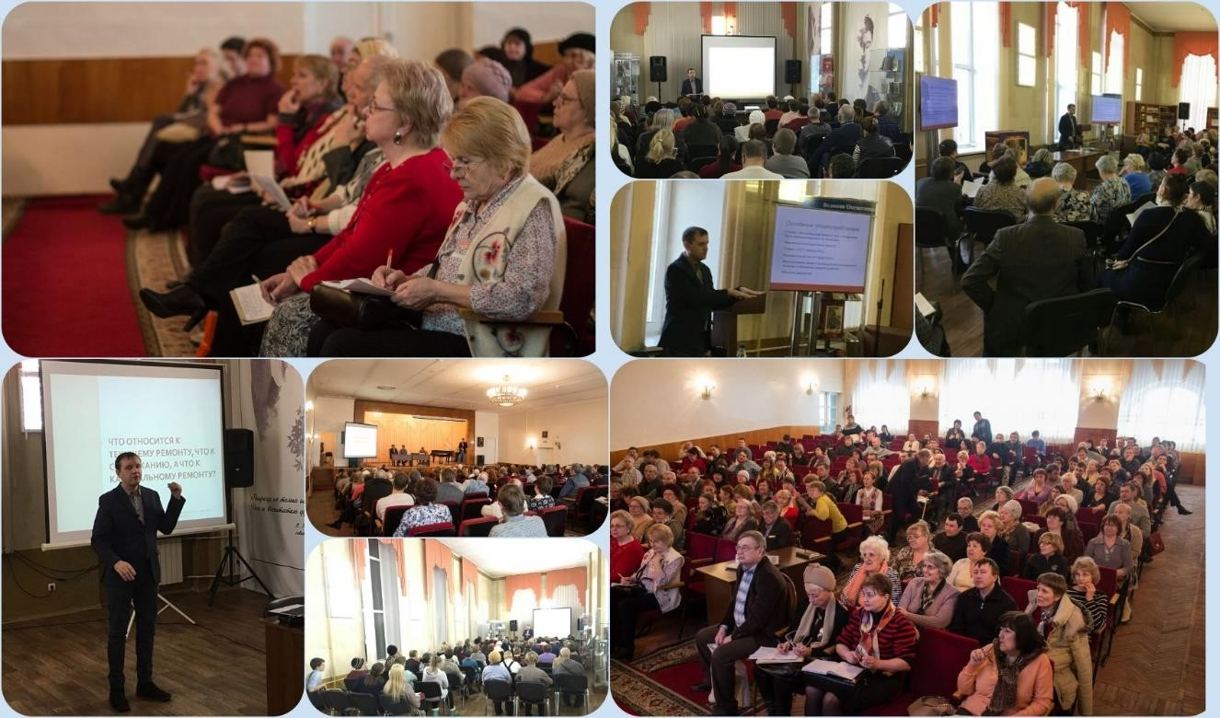
Слушателями семинаров стали более 400 жителей города Красноярска из числа членов советов многоквартирных домов и их председателей, а также жилищных активистов. Все слушатели семинаров получили тематический раздаточный материал к каждому мероприятию, а также методические рекомендации «Живи как хозяин», разработанные и изготовленные нами на средства Фонда президентских грантов.
Заинтересованные граждане, кто по каким-то причинам не смог присутствовать на мероприятии могут ознакомиться с семинарами, презентациями и раздаточным материалом в разделе «Академия домового управления – 2017» официального сайта Движения.

ПРИЗНАНИЕ
Проект «Академия домового управления» - так мы называем наш цикл просветительских семинаров, получил высокую оценку на федеральном уровне и стал лауреатом всероссийского конкурса «Мой проект – моей стране» в номинации «Общественный контроль», проводимого Общественной палатой Российской Федерации.
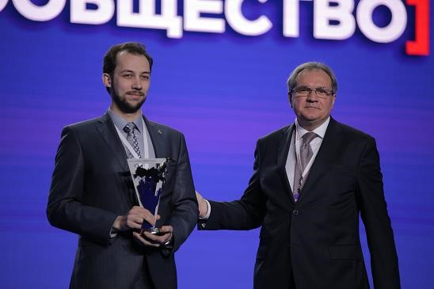
Председатель Общественной палаты РФ Валерий Фадеев на торжественной церемонии вручил руководителю МОД «Народный контроль в ЖКХ» Роману Казакову памятную статуэтку и почетную грамоту.

ЗАЩИТА ПРАВ ГРАЖДАН
Продолжили свою работу приемные бесплатной юридической помощи по вопросам ЖКХ. Проект реализуется 2013 года и неизменно пользуется спросом у горожан. В 2017 года благодаря поддержке Фонда президентских грантов на территории города Красноярска работало 3 приемных бесплатной юридической помощи по вопросам ЖКХ в разных районах города:
• Ленинский район – ул. Юности 39а; • Центральный район – ул. Горького 10; • Октябрьский район – пр. Свободный 58.
Работа приемных велась в привычном рабочем графике: 5 дней в неделю с понедельника по пятницу с 09:00 до 18:00, с часовым перерывом с 13:00 до 14:00.
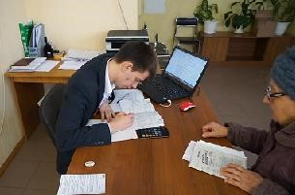

Квалифицированные юристы ежедневно вели прием, консультировали обратившихся граждан по вопросам ЖКХ и управления многоквартирными домами, готовили обращения, письма, жалобы, и иные документы правового характера, в том числе вели сопровождение граждан в судебных спорах с управляющими и ресурсоснабжающими организациями.
Всего за 2017 год бесплатную юридическую помощь получили почти 3000 обратившихся. Также весь 2017 год у нас работала «Горячая линия по вопросам ЖКХ». Любой житель нашего города и края мог позвонить по телефону и получить бесплатную юридическую консультацию у наших специалистов. Всего на горячую линию поступило более 2000 звонков.
Нам удалось снизить социальное напряжение среди жителей г. Красноярска и г. Железногорска по вопросам корректировки платы за тепло и горячую воду. Инициированы проверки контрольных и надзорных органов. По факту выявленных ими нарушений выданы предписания. Адресно произведены корректировки выставленных перерасчетов, собственникам даны разъяснения в случаях, когда корректировка платы была обоснованной.
В ряде случаев удалось урегулировать конфликтные ситуации между управляющей и ресурсоснабжающей организацией, по причине которых собственники получали две платежки за один и тот же период от каждой из сторон конфликта. В результате, нарушающая сторона неправомерную деятельность прекратила. Граждане получили разъяснения что делать, если ситуация вновь повторится.

ФИНАНСОВЫЕ ПОКАЗАТЕЛИ
Большую часть денежных средств в 2017 году МОД «Народный контроль в ЖКХ» получило в виде гранта от Фонда президентских грантов на развитие гражданского общества. Оказание услуг третьим лицам, а также мониторинг выполнения программы переселения граждан из ветхого и аварийного жилья, обеспечили оставшиеся 15% наших потребностей.

1
197
283,11
180 000,00
1
2
Расходы организации, традиционно, пришлись на оплату труда сотрудников, привлеченных по трудовым и гражданско-правовым договорам, а также оплату услуг сторонних лиц и организаций.

10800
18000
181170,24
606513,6
59049,41
337223,14
212015,57
Расходы
Налог уплачиваемый в связи
с применением упрощенной
системы налогообложения
Прочие расходы
Расходы на
административно
-
управленческий персонал
Оплата юридических услуг
Выплаты по внебюджетные
фонды
Полиграфические и
информационные расходы
Офисные расходы (аренда,
коммунальные платежи,
содержание, канцелярия и
пр.)

НАШИ ПАРТНЕРЫ
Особо мы хотели бы поблагодарить наших партнеров, без участия которых 2017 год не был бы столь продуктивным и полезным для жителей Красноярска и Красноярского края. Именно с вашей помощью и участием, с вашим доверием и вдохновением мы имеем возможность делать то, что считаем нужным и правильным.
- Фонд президентских грантов
- НП «ЖКХ Контроль»
- Администрация города Красноярска
- Общественная палата города Красноярска
- МКУ «Управление по работе с ТСЖ и развитию местного самоуправления»
- Государственной универсальной научной библиотекой Красноярского края
- КРОО «Гражданская позиция»
- ООО «Система»

Спасибо Вам и успехов в Вашей работе!

КОНТАКТЫ

МОД «Народный контроль в ЖКХ»

Почтовый адрес: 660010, г. Красноярск, ул. Побежимова 17, 51 Фактический адрес: г. Красноярск, ул. Ленина 116, 59
Приемная: г. Красноярск, ул. Горького 10.
Тел: (391) 288-16-10
E-mail: krasgkh@gmail.com
Web: www.nkgkh.ru
VK: https://vk.com/nkgkh
Facebook: https://www.facebook.com/nkgkh OK: https://ok.ru/nkgkh

